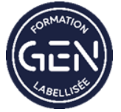
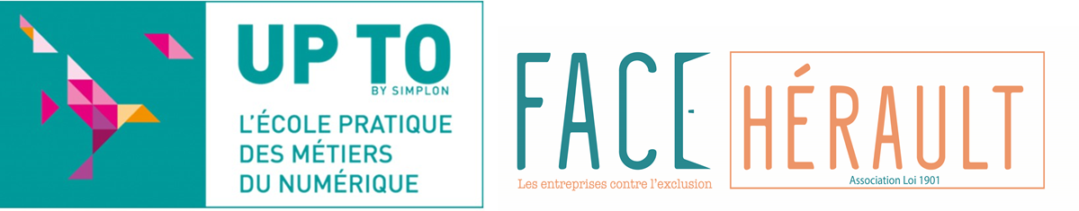
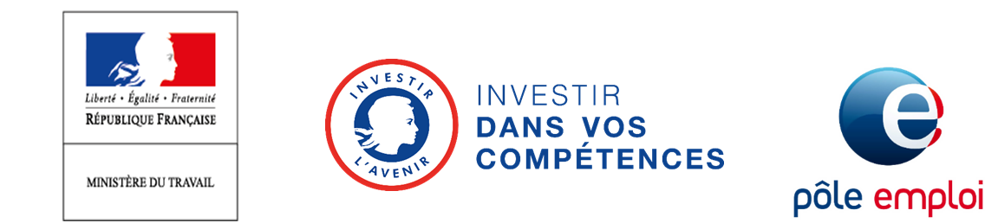
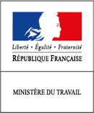
Programme de formation
Création et mise à jour de site web sous WordPress
Communication digitale et présence sur le web : Community management
Mise en place de solutions E. commerce
Webmarketing et référencement
Méthodes agiles
Perspectives suite à la formation
Emploi salarié en TPE ou PME, Création d'activité, Poursuite de formation.

Certifications en fin de formation
WordPress, AGILE et Opquast.
Référent.e Digital
Avec le soutien de :



Vous êtes demandeur d'emploi, Inscrit à Pole Emploi ?
Avec un niveau bac maximum ?
Vous êtes attiré par le digital et souhaitez monter en compétences ?
Contact : Sarah GAUTHE s.gauthe@fondationface.org

Avec la participation de :

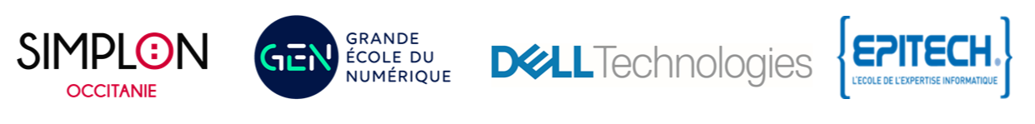

Avec le soutien de :
